第二单元集体备课
本单元是围绕“提问”编排的阅读策略单元，是继三年级“预测”后的第二个阅读策略单元。围绕提问策略，本单元编排了三篇精读课文和一篇略读课文，有童话、说明文、散文等不同文体类型，引导学生在阅读不同类型文章时都能够主动提问。每篇精读课文都有不同的侧重点，从不同角度引导学生学习提问的方法。
单元语文要素在课时中的梯度序列
INCLUDEPICTURE "H:\\2021秋\\上课课件\\人四语上\\第二单元\\单元导图2.TIF" \* MERGEFORMATINET INCLUDEPICTURE "H:\\2021秋\\上课课件\\人四语上\\第二单元\\5 一个豆荚里的五粒豆 【教案匹配版】推荐❤\\单元导图2.TIF" \* MERGEFORMATINET INCLUDEPICTURE "H:\\2021秋\\上课课件\\人四语上\\第二单元\\5 一个豆荚里的五粒豆 【教案匹配版】推荐❤\\单元导图2.TIF" \* MERGEFORMATINET INCLUDEPICTURE "H:\\2021秋\\上课课件\\人四语上\\第二单元\\5 一个豆荚里的五粒豆 【教案匹配版】推荐❤\\单元导图2.TIF" \* MERGEFORMATINET 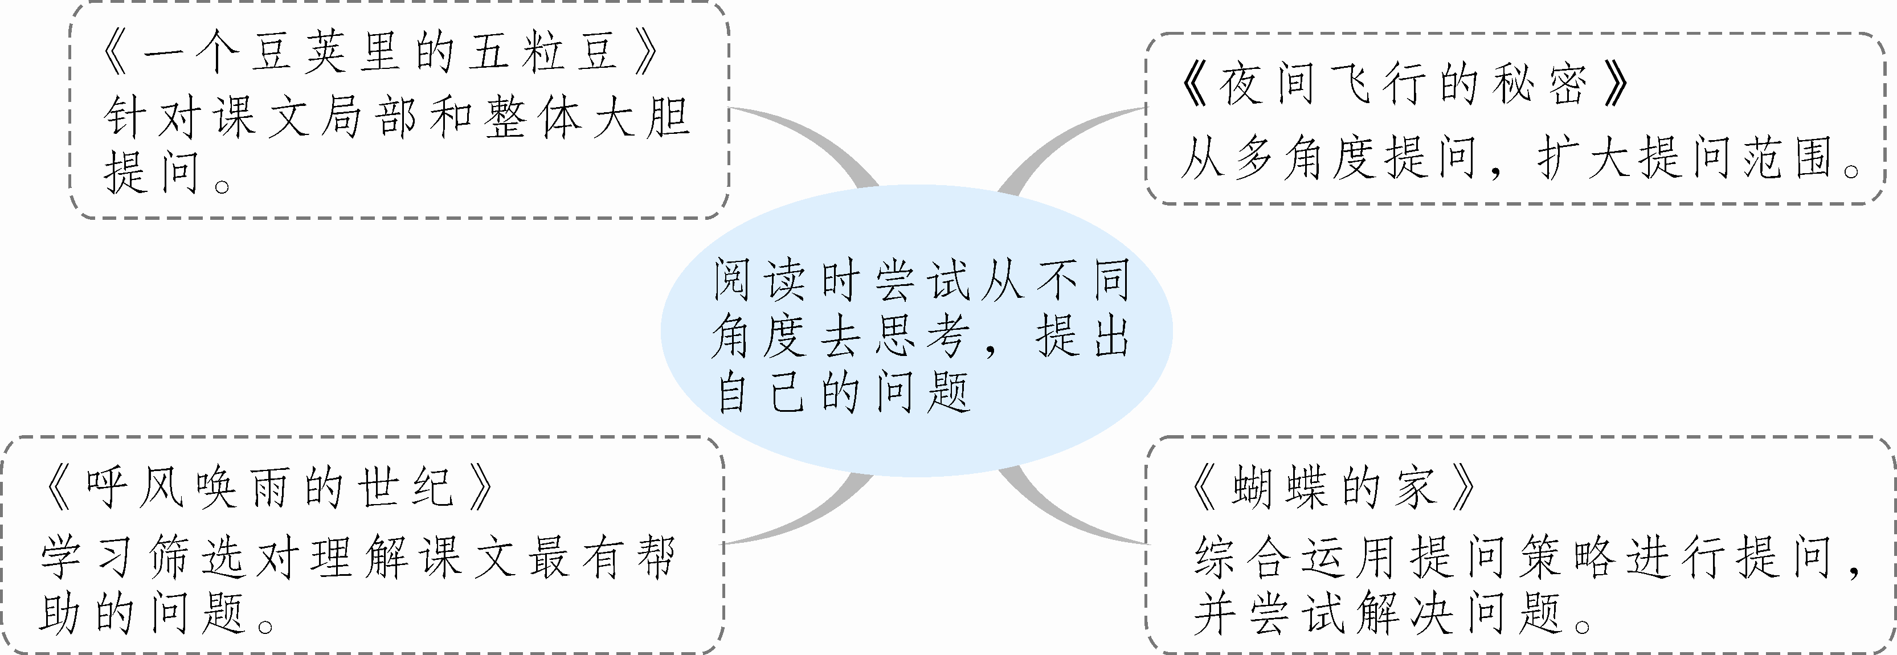

内容 | 教学要点
字词识写 | ◎认识47个生字，读准2个多音字，会写43个字，会写46个词语。  ◎能借助形声字的构字规律主动识字。
语言积累 | ◎朗读、背诵有关提问的名句。  ◎能体会自问自答的表达效果。
阅读理解 | ◎阅读时，学习从不同的角度提出问题。  ◎能筛选出对理解课文有帮助的问题。  ◎能自主运用提问策略进行阅读，尝试解决提出的问题，养成积极思考的习惯。  ◎能结合阅读体验，梳理学到的提问策略，以及运用提问策略进行阅读的好处，知道在阅读中要自觉运用提问策略。
书面表达 | ◎能抓住家人与动物的相似之处，写出家人的特点。  ◎能主动与同学和家人分享习作，修改不通顺的语句，体验表达的乐趣。
5 一个豆荚里的五粒豆
教学目标
1．认识“豌、按”等9个生字，会写“豌、按”等14个字，会写“豌豆、按照”等17个词语。
2．阅读时能积极思考，针对课文局部和整体提出自己的问题。
3．能借助问题理解课文内容。
教学重难点
1．引导学生在阅读实践的过程中学习提问，学习根据课文内容提出问题的方法，知道可以针对课文的整体和局部提问。
2．通过质疑解疑，理解课文内容。
教学准备
1．预习提纲：课时预习卡。
2．准备资料：多媒体课件。
教学课时
2课时
第1课时
课时目标
1．认识“豌、按”等9个生字，会写“豌、按”等14个字，会写“豌豆、按照”等17个词语。
2．初读课文，整体感知课文内容。
3．读课文，积极思考，能针对课文局部和整体提出自己的问题。
教学过程
板块一 借助导读，揭示课题
1．导读启思，引入主题。
（1）（出示图片）同学们，看到这幅图（单元导读页的问号图），你有什么疑问？宋代陆九渊曾说：“为学患无疑，疑则有进。”大家知道这句话的意思吗？
（2）点拨：对，读书就怕发现不了问题，只有带着问题学习，收获才多，进步才大。今天，我们一起跟着问号老师走进第二单元，试着用提问的方法学习课文。
2．揭示课题，初识作者。
（1）师板书课题，指名读课题。
（2）请看，这就是豌豆荚的图片，谁能描述一下？
借助图片理解词语：豌豆、豆荚。
（3）指导书写“豌”，注意左窄右宽。
（4）齐读课题。
（5）引导质疑：读了课题，你想知道什么？（这个豆荚里的五粒豆经历了什么？最后怎样？）
（6）过渡：同学们很会学习，抓住了题目中的关键信息提问！在童话作家安徒生笔下，五粒豆发生了怎样有趣的故事呢？让我们随着安徒生的笔触一起去体验一下豌豆的生活，看看它们别样的人生吧！
【设计意图】通过出示单元导读页引导学生明确本单元学习任务，做好借助问题学习课文的准备。出示豆荚的图片，有利于学生了解豌豆，为课文的学习做好铺垫。读课题并引导质疑，紧扣单元目标——“提问策略”。
板块二 检查预习，整体感知
1．自由读课文，寻找答案。
学习始于提问，下面就请大家带着这些问题，自由读课文，读准字音，读通句子，然后想一想你知道了什么，还有什么不明白的地方。用问号标记下来。
2．检查字词学习情况。
引导：生字词都认识了吗？请看──
课件出示
按照 僵硬 预感 揭晓 青苔 囚犯 窗框
洋溢 舒适 恐怕 玩具枪 耐心 探出头 愉快
（1）指名读。
（2）开火车读易错词。
（3）齐读。
3．尝试解疑，交流讨论，梳理内容。

豌豆 | 理想 | 结果
第一粒 | 飞到广阔的世界 | 被鸽子吃掉
第二粒 | 飞进太阳里 | 掉进水沟，涨得大大的
第三、四粒 | 到哪儿就在哪儿住下来 | 被鸽子吃掉
第五粒 | 该怎么样就怎么样 | 长大开花
4．对照板书，看看课文讲了一个什么故事。（豆荚成熟后，五粒豌豆被一个小男孩当作玩具枪的子弹，在被射出去之前它们各自憧憬未来，飞出去之后经历了不同的生活）
5．总结方法：同学们，你们太棒了，仅仅只是对课文题目进行提问，就将这么长一篇课文的主要内容概括了出来，太了不起了。难怪人们常说：“提问，是一切学习的开始。”
【设计意图】这一环节检查学生的预习情况，对预习内容进行了指导，发挥学生自主学习的能力和教师的指导作用。读课文既研究可以解决的问题，又一边读一边想，画出自己不明白的地方，批注问题，这都是在有意识地培养学生读中思考、大胆提问的习惯与能力，并为后面小组整理问题，形成问题清单做了铺垫。
板块三 深入质疑，学会提问 INCLUDEPICTURE "H:\\2021秋\\上课课件\\人四语上\\第二单元\\5 一个豆荚里的五粒豆 【教案匹配版】推荐❤\\QX01.EPS" \* MERGEFORMATINET INCLUDEPICTURE "H:\\2021秋\\上课课件\\人四语上\\第二单元\\5 一个豆荚里的五粒豆 【教案匹配版】推荐❤\\QX01.EPS" \* MERGEFORMATINET INCLUDEPICTURE "H:\\2021秋\\上课课件\\人四语上\\第二单元\\5 一个豆荚里的五粒豆 【教案匹配版】推荐❤\\QX01.EPS" \* MERGEFORMATINET
1．组内交流，整理问题。
（1）默读课文，想一想：之前所提的问题，有哪些已经找到了答案？还有哪些问题仍然是你心中的困惑？请写在自己的“问题条”上。
（2）合并重复问题：面对小组问题清单，你有什么发现吗？（引导学生将重复的或相似的问题在小组内合并）
（3）汇总问题，形成小组问题清单。
小组问题清单一
1.
2.
3.
……
2.紧扣课后习题，借助微课，明确方法。
（1）引导：同学们，提问的方法还有很多，今天老师给大家请来了可爱的问号老师，她要告诉你们一些提问的秘诀，想不想听一听？
问号老师：同学们好！我是问号老师。同学们在阅读中会针对自己不理解的地方提出问题，也会针对课题提问，这都是很好的提问方法。除此之外，我们还要注意把前后内容联系起来，你会发现课文中有些内容似乎有些矛盾。比如，课文前面提到“青苔把它包裹起来，它躺在那儿真可以说成了一个囚犯”。后面却说：“窗子打开了，她面前是一朵盛开的、紫色的豌豆花。”这样一读，是不是有点前后矛盾呢？读到这样前后矛盾的地方，我们就可以提出这样一个问题：
出示问题：①课文说被青苔包裹的豌豆像“一个囚犯”，但它却长得很好，为什么？
课文中母亲竟然把一株豌豆苗称为“一个小花园”，多么有趣啊！遇到这样有趣的地方，我们也可以提出问题。
出示问题：②母亲为什么要把一株豌豆苗称为“一个小花园”呢？
读完课文，我们知道五粒豌豆的结局各不相同，那么，当我们读到掉进水沟里的那粒豌豆说的话时，联系五粒豌豆的不同结局，我们还可以提出问题。
出示问题：③掉到水沟里的那粒豌豆真的是最了不起的吗？
（2）出示课后第二题的小组问题清单，引导：你们有什么发现吗？
（3）小结：这些问题都是针对课文内容提出的，有的是针对部分内容提问的（①和②），有的是针对全文提问的（③）。
3．全班交流，分享方法，教师梳理，小结方法。（板书：提出问题 部分内容、全文内容）
板块四 迁移运用，整理清单
1．小组合作，二次提问并整理问题清单。
（1）读本组汇总合并之后的问题，看看哪些问题是针对课文某一部分内容提的，请在后面画上“ INCLUDEPICTURE "H:\\2021秋\\上课课件\\人四语上\\第二单元\\5 一个豆荚里的五粒豆 【教案匹配版】推荐❤\\OB18.TIF" \* MERGEFORMATINET INCLUDEPICTURE "H:\\2021秋\\上课课件\\人四语上\\第二单元\\5 一个豆荚里的五粒豆 【教案匹配版】推荐❤\\OB18.TIF" \* MERGEFORMATINET INCLUDEPICTURE "H:\\2021秋\\上课课件\\人四语上\\第二单元\\5 一个豆荚里的五粒豆 【教案匹配版】推荐❤\\OB18.TIF" \* MERGEFORMATINET ” ，看看哪些问题是针对全文提的，请在后面画上“ INCLUDEPICTURE "H:\\2021秋\\上课课件\\人四语上\\第二单元\\5 一个豆荚里的五粒豆 【教案匹配版】推荐❤\\OB19.TIF" \* MERGEFORMATINET INCLUDEPICTURE "H:\\2021秋\\上课课件\\人四语上\\第二单元\\5 一个豆荚里的五粒豆 【教案匹配版】推荐❤\\OB19.TIF" \* MERGEFORMATINET INCLUDEPICTURE "H:\\2021秋\\上课课件\\人四语上\\第二单元\\5 一个豆荚里的五粒豆 【教案匹配版】推荐❤\\OB19.TIF" \* MERGEFORMATINET ”。
（2）统计问题总数。
（3）理出组内没能解决的问题，整理问题清单。

小组问题清单二
针对部分内容提问 | 针对全文提问
1. | 1.
2. | 2.
3. | 3.
…… | ……
2.交流小组问题清单。
（1）小组代表展示问题清单，其他小组认真倾听。
（2）简要说说自己所在小组是怎样进一步梳理小组问题清单的。
（3）评选“提问优胜小组”。
3．整理形成班级问题清单。
（1）全班集体商议归并、舍去、补充问题，完成班级问题清单。
班级问题清单
针对部分内容提问 | 针对全文提问
1. | 1.
2. | 2.
3. | 3.
…… | ……
（2）分类梳理，总结问题。
针对部分内容提问：
①五粒豌豆为什么一会儿以为世界是绿色的，一会儿以为世界是黄色的？
②课文说被青苔包裹的豌豆像“一个囚犯”，但它却长得很好，为什么？
③母亲为什么要把一株豌豆苗称为“一个小花园”呢？
④为什么说小女孩吻豌豆叶的那一天，简直像一个节日？
针对全文提问：
谁是最了不起的豌豆？是那粒掉到水沟里的豌豆吗？
4．突破难点，学会针对全文提问。
（1）出示课后第三题：伴随着豌豆苗的成长，为什么小女孩的病就慢慢好了呢？和同学交流你的想法。
思考：这个问题是针对部分内容还是针对全文提出的？
小结：我们可以抓住故事中情节的变化，提出针对全文的问题。
（2）要想提出针对全文的问题，还有哪些好方法？
①针对全文内容提问：这个故事主要讲了什么内容？（板书：内容）
②针对收获提问：这个故事想要告诉我们什么道理？（板书：道理）
5．二次提问，强化技能。
（1）请你用上刚才的方法，再次快速默读课文，尝试提出几个针对全文的问题，把问题写在提问条上，再贴到问题清单上。
预设学生会提出这样的问题：
①根据故事结尾提问：小女孩为什么会注视着豌豆花，快乐地微笑？
②根据题目和故事之间的差异提问：题目是“一个豆荚里的五粒豆”，为什么故事内容主要写的是第五粒豆和小女孩的故事呢？
（2）交流提出的问题，再次明确怎样的问题才是针对全文内容提出的问题。
【设计意图】在读中思考并提出问题后，通过自主阅读解决一些问题，继而达到初步感知课文内容的目的。同桌、小组交流自己所提的问题，能做到相互启发，促进深入提问，提高提问水平。在微课的帮助下，学生和问号老师一起学着将问题分类，最终形成班级问题清单，评“提问优胜小组”提高了学生的积极性，也为学生养成提问习惯打下坚实的基础。二次提问，进一步突破教学难点，教给学生针对全文提问的方法 ，提高提问水平。
板块五 指导书写，抄写词语
1．指导书写 “僵” “曾”和“恐”。
（1）引导观察：书写这3个字分别要注意什么呢？
（2）教师范写。提示：“僵”左窄右宽，右边有两个“田”，书写时注意左松右紧。“曾”是上中下结构，要注意上半部分要写得扁平；“恐”是上下结构，“工”的末笔横改提，下面的心字底要写得扁平。
（3）学生练写。
2．抄写词语表中的17个词语。
第2课时
课时目标
借助问题清单，理解课文内容。
教学过程
板块一 聚焦问题，理解课文
1．回顾问题清单。
（1）通过上节课的学习，我们知道了哪些提出问题的方法？ INCLUDEPICTURE "H:\\2021秋\\上课课件\\人四语上\\第二单元\\5 一个豆荚里的五粒豆 【教案匹配版】推荐❤\\QX01.EPS" \* MERGEFORMATINET INCLUDEPICTURE "H:\\2021秋\\上课课件\\人四语上\\第二单元\\5 一个豆荚里的五粒豆 【教案匹配版】推荐❤\\QX01.EPS" \* MERGEFORMATINET INCLUDEPICTURE "H:\\2021秋\\上课课件\\人四语上\\第二单元\\5 一个豆荚里的五粒豆 【教案匹配版】推荐❤\\QX01.EPS" \* MERGEFORMATINET
（2）上节课，我们围绕同学们提出的问题，通过初读课文知道了这五粒豌豆各自不同的理想和最终的结果。课堂上，我们还提出这些问题（出示课件），今天我们可以选择其中比较重要的问题来解决，进一步感受这篇童话故事的独特魅力。
针对部分内容提问：
①五粒豌豆为什么一会儿以为世界是绿色的，一会儿以为世界是黄色的？
②课文说被青苔包裹的豌豆像“一个囚犯”，但它却长得很好，为什么？
③母亲为什么要把一株豌豆苗称为“一个小花园”呢？
④为什么说小女孩吻豌豆叶的那一天，简直像一个节日？
针对全文提问：
⑤伴随着豌豆苗的成长，为什么小女孩的病就慢慢好了呢？
⑥谁是最了不起的豌豆？是那粒掉到水沟里的豌豆吗？
2．聚焦问题清单。
（1）请大家带着问题默读课文，找到相应的语句画出来，写下批注。
（2）小组合作学习，选择最感兴趣的问题或最难解决的问题，尝试解决问题。
（3）全班汇报，交流问题。
①解决问题：五粒豌豆为什么一会儿以为世界是绿色的，一会儿以为世界是黄色的？
a．这一问题是针对课文哪儿提出的？（第1～3自然段）
b．默读第1～3自然段，说说你的想法。
c．学生交流。
d．教师小结：对于这五粒豌豆来说，小小的豆荚就是它们的整个世界。开始时豆荚是绿色的，所以它们以为整个世界都是绿色的；后来豆荚成熟变黄了，它们就以为整个世界都变黄了。
②解决问题：谁是最了不起的豌豆？是那粒掉到水沟里的豌豆吗？
a．分角色朗读五粒豌豆说的话，体会语气。
b．讨论：你觉得谁是最了不起的豌豆？（第五粒豌豆）为什么？
c．它被射到空中，落到顶楼窗子下面的一块旧板子上，正好钻进一个长满了青苔的裂缝里。青苔把它裹起来，它躺在那儿真可以说成了一个囚犯。
点拨：可以通过换词法、删词法引导学生从“钻、裂缝、裹、囚犯”体会第五粒豌豆生长环境之恶劣，感受它顽强拼搏的精神；还可以引导学生想象豌豆在长满青苔的裂缝里是怎样克服困难，努力生长的。
d．因为第五粒豌豆鼓励了小女孩。
③解决问题：伴随着豌豆苗的成长，为什么小女孩的病就慢慢好了呢？
a．认真读第13～21自然段，完成下面的表格。
第五粒豌豆的生长变化 | 小女孩的变化
b．为什么母亲要把这株豌豆苗称为一个“小花园”呢？
c．为什么说小女孩吻豌豆叶的那一天，简直像一个节日？（引导学生联系生活实际，说说自己过节时的心情，再结合小女孩的经历，说说她此时的心情）
点拨：原来说那一天简直像一个节日，表达了作者为小女孩恢复了健康，为生命的美好而感到无比高兴的心情。这是作者对生命顽强生长的赞美呀！（指导有感情地朗读句段）
d．小结：豌豆生长变化的过程给小女孩带来了无限愉悦、生机与活力。她从豌豆的顽强生长中获得了战胜疾病的信心和勇气，所以她的病就慢慢好了起来。第五粒豌豆顽强拼搏，努力生长，不仅绽放出自己生命的光彩，更给别人也带来了希望和快乐，实现了自己的人生价值。它才是最了不起的豌豆。
3．总结全文，拓展延伸。
（1）引导想象：此时，看着这粒给自己带来希望和勇气的豌豆，小女孩会对它说些什么呢？
（2）读了这篇童话，你又有什么启发或收获呢？
（3）寄予希望：生活中，希望我们每一个同学都能像第五粒豌豆一样，遇到困难不气馁、不放弃，做一个积极向上、顽强拼搏的人。
【设计意图】提问只是阅读的一种方法、手段，最终还是为阅读理解服务的，这一环节充分体现了这一点。课堂上，帮助学生从问题中选取核心问题，通过研读文本，在解决核心问题的过程中，其余问题也迎刃而解，环环相扣，既解决了问题，了解童话中的人物形象，体会童话表达的主题，最后还拓展想象，训练表达，进一步理解课文主旨，引导学生深入思考。
板块二 拓展阅读，巩固方法
1．引导学生交流：如何用提问的方法来阅读？你有怎样的学习感受？
2．总结：提问的角度可以是整体的，也可以是局部的；带着问题阅读有助于我们更好地理解课文，希望同学们在阅读中熟练运用这种方法。
3．推荐阅读《安徒生童话》。
板书设计
5 一个豆荚里的五粒豆
INCLUDEPICTURE "H:\\2021秋\\上课课件\\人四语上\\第二单元\\5 一个豆荚里的五粒豆 【教案匹配版】推荐❤\\SJA10.TIF" \* MERGEFORMATINET INCLUDEPICTURE "H:\\2021秋\\上课课件\\人四语上\\第二单元\\5 一个豆荚里的五粒豆 【教案匹配版】推荐❤\\SJA10.TIF" \* MERGEFORMATINET INCLUDEPICTURE "H:\\2021秋\\上课课件\\人四语上\\第二单元\\5 一个豆荚里的五粒豆 【教案匹配版】推荐❤\\SJA10.TIF" \* MERGEFORMATINET 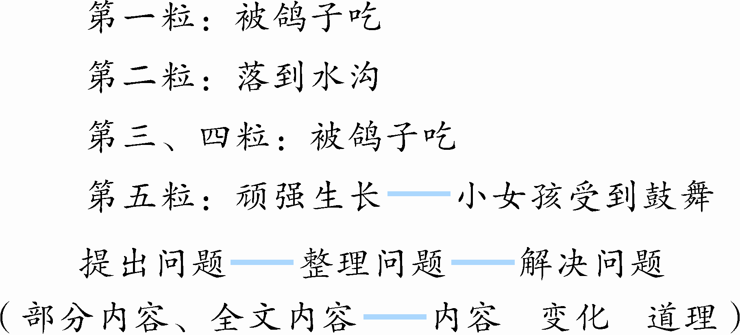
作业设计

教学反思
本文是安徒生写的一篇颇有影响的童话故事，深受各国读者的喜爱。故事采用拟人手法，讲述了一个豆荚里的五粒豌豆各自不同的命运，尤其是第五粒豆在不经意间鼓舞了一位小女孩，使她顽强地战胜了病魔。故事生动有趣，容易激发学生的阅读兴趣，并能让他们随着故事的发展积极开动脑筋去思考、去感悟。鉴于课文的特点，结合本单元提问策略的教学目标，教师在教学本课时体现了以下两点：
1．学习提问。
本课作为“提问”阅读策略单元的第一篇课文，导语中写到“读课文，积极思考，看看你可以提出什么问题”，可见本课教学肩负着激发学生提问意识的重要任务，因此在教学中，除了要关注童话的特点，更为重要的是聚焦“提问”，激发学生的提问意识，指导学生学习针对部分内容和全文进行提问的方法。为了激发学生的提问意识，要引导学生在阅读实践的过程中学习提问。初读课文并学习字词后，引导学生一边读一边想自己还有什么不明白的地方。然后教师组织小组交流解决能解决的问题，又通过反复读再提出问题，并整理小组问题清单等。教学中教师鼓励学生质疑并珍视学生提出的每一个问题，保护学生提问的积极性，增强学生提问的信心。在此基础上，引导学生通过课后练习中整理的问题清单，掌握从课文部分内容和全文两方面进行提问的方法。在教学中充分发挥学生的主体作用，教师依据学生提出的问题进行整合，梳理出核心问题，然后围绕核心问题展开教学，在问题的层层解决中读懂童话的含义，受到情感熏陶。学生在“提出问题——整理问题——解决问题”的过程中进行阅读实践，培养了勤思善思的阅读习惯，也掌握了基本的阅读策略，受益无穷。
2．重视朗读。
朗读是引导学生还原语言形象、感受语言情景、体会语言情感、理解语言蕴含的哲理的重要方法，也是培养学生对语言的感受力、品评力的有效手段。因此教学中重视朗读的训练，让学生在自由读、想象读、分角色读中探究，从而体会生命的意义。教学中，教师适当运用多媒体课件、利用图片等调动学生的积极性，真实有效地给予学生朗读的空间，调动朗读的兴致。

